Филиал «Вечкенинская средняя общеобразовательная школа»
МБОУ «Парапинская средняя общеобразовательная школа»
Ковылкинского района, Республики Мордовия

Урок Мужества
«Маленькие солдаты Великой войны.»

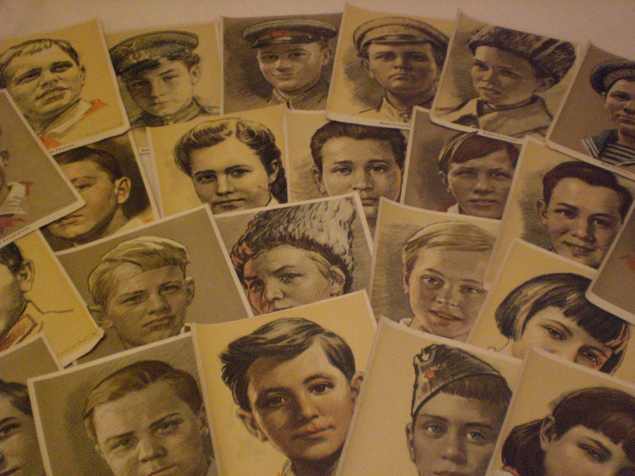

Подготовила и провела : Латаева Н.Н.
2019г.

Цель проведения урока в начальной школе: воспитать понимание у младших школьников значимости Победы в Великой Отечественной войне, способность выражать благодарность людям, пережившим войну и трудные послевоенные годы.
Это закрепление и углубление исторических знаний, развитие навыков самостоятельной творческой и поисковой работы, развитие и воспитание патриотических чувств на ярких примерах героизма нашей армии, храбрости и мужества народа.
Важное место занимает воспитание в ребенке патриотизма, уважения к историческому наследию своей Родины.

Ход мероприятия.

Слайд 1 Сегодня мы проводим урок мужества и патриотизма, посвященный Дню юного героя-антифашиста на тему: «Маленькие солдаты большой войны». ЭТОТ УРОК МУЖЕСТВА ПРОВОДИТСЯ В память О мальчиках и девочках, погибших за свою Родину, свободу и независимость. Коротка жизнь юных героев, но велика сила их примера.
Много лет прошло со дня победы в ВОВ, но ежегодно и в феврале, и в мае люди вспоминают тех, кто сражался за нашу Родину. А сражались за неё не только взрослые, но и дети, ваши ровесники, и даже младшие.
И сегодня мне хочется зажечь на нашем уроке огонь как частицу того Вечного огня в память о погибших юных героях – антифашистах. (ЗАЖИГАЕТ СВЕЧУ)
8 февраля – День юного героя-антифашиста. Этот день отмечается ежегодно 8 февраля с 1964 года.
- Но почему именно 8 февраля? – спросите вы. - Что же такого особенного случилось в этот день?
В разные годы в разных странах мира на 8 февраля выпали случаи гибели юных героев:
Слайд 2 8 февраля 1962 года во Франции от рук фашиствующих молодчиков протестовавших против войны в Алжире, погиб школьник-интернационалист Даниэль Фери.
8 февраля 1963 года в Ираке — был замучен юный Фадыл Джамаль, не выдавший пришедшей к власти в Ираке фашистской диктатуре, где скрываются его родители.
А кто же такие были ДАНИЭЛЬ ФЕРИ и ФАДЫЛ ДЖАМАЛ? – спросите вы.
Слайд 3 Даниэль Фери – 15-летний французский мальчик. Каждое утро Даниэль продавал газету коммунистов. Это было его боевое задание. В газетах сообщалось, что враги снова стреляют из-за угла, что фашисты зверствуют.
И вот 8 февраля 1962 года на улицах Парижа началась демонстрация. Рабочие – французы вышли на большую демонстрацию против войны в Алжире. Они несли лозунги и транспаранты: «Мир Алжиру!». «Нет войне!»,
В первых рядах демонстрантов шел Даниэль. Мальчик не слышал предательских выстрелов. Он упал на мостовую, сраженный фашистской пулей. Так погиб Даниэль Фери.
. Слайд 4 Фадыл Джамал 15 летний иракский мальчик. Он, узнав о перевороте в своей стране, первым побежал предупредить знакомых об этом. Но был схвачен и брошен в тюрьму, где его жестоко пытали.
Фадыл очнулся от острой боли, которая пронизывала все его тело. Он открыл глаза. Над дверью тюремного подвала тускло горела лампочка. С потолка по стенам стекала еле заметными струйками холодная вода.
Фадыл попытался подняться и чуть не вскрикнул от острой боли. Каменный пол камеры был усыпан мелким стеклом. Кусочки стекла впились в его ладони. Он умер в тюрьме, после нечеловеческих пыток.
Выбор даты 8 февраля был сделан не случайно. Даниэль Фери умер 8 февраля 1962 года, а Фадыл Джамал тоже 8 февраля, но 1963 года.
Много героев было у нашей Отчизны в годы Великой Отечественной войны 8 февраля 1943 года гитлеровскими фашистами были расстреляны герои «Молодой Гвардии» Краснодона, комсомольцы Олег Кошевой, Сергей Тюленев, Любовь Шевцова и их товарищи. Слайд 5. 6, 7
Слайд 8 С тех пор и решено: 8 февраля отмечать День юного героя – антифашиста.
Сегодня мы собрались, чтобы вспомнить и почтить память таких же как вы девчонок и мальчишек, которые вместе со взрослыми встали на защиту Родины.

Ведущий 1: Вспомним сегодня всех тех, кого обожгло пламя войны на нашей земле и за ее пределами, кто остался вечно молодым, кто остался жить в песнях, стихах и в нашей памяти.
Слайд 9 Сегодня прекрасный день, и все у нас с вами замечательно. Но так было не всегда.
22 июня 1941 года люди тоже проснулись счастливые, с хорошим настроением, но были повержены в шок от одного только слова. Какого? (война)
Просмотр видео клипаСвященная война
- Когда над страною гроза прогремела,
Когда от пожаров земля пылала,
Рядом с отцами сражались смело
Ровесники наши в галстуках алых.

Слайд 10 До войны это были самые обыкновенные мальчишки и девчонки. Учились, помогали старшим, играли, бегали-прыгали, разбивали носы и коленки. Их имена знали только родные, одноклассники да друзья. НО ПРИШЕЛ ЧАС - ОНИ ПОКАЗАЛИ, КАКИМ ОГРОМНЫМ МОЖЕТ СТАТЬ МАЛЕНЬКОЕ ДЕТСКОЕ СЕРДЦЕ, КОГДА РАЗГОРАЕТСЯ В НЕМ СВЯЩЕННАЯ ЛЮБОВЬ К РОДИНЕ И НЕНАВИСТЬ К ЕЕ ВРАГАМ.
Просмотр видео клипа о детях – героях
Ведущий 2. В те годы дети быстро взрослели, уже в 10 – 14 лет они считали себя частицей большого народа и старались ни в чем не уступать взрослым. Тысячи ребят сражались в отрядах партизан, помогали подрывать эшелоны врага, устраивать засады. Вместе со взрослыми подростки ходили в разведку…
Слайд 11 Жил мальчик на хуторе Мшинском,
За дальним кордоном лесным,
Когда появились фашисты,
Он стал партизанским связным.
Ходил он, как нищий, по селам
С холщевой сумой на плече,
В отцовских ботинках тяжелых
И мамином рваном плаще.
То в окна стучался немые,
То брел к старикам на покос.
И танк подрывался на мине,
И поезд летел под откос…
Забылось негромкое имя,
Осталась лишь кличка – Связной.
Он пережил осень и зиму.
Его расстреляли весной…
Слайд 12 Про Сергея Алёшкова

6 лет было участнику Сталинградской битвы сыну полка Сереже Алешкову в 1942 году, где он был ранен и спас командира полка!
Жил он с матерью и старшими братьями в глухой деревушке Грынь почти посередине между Калугой и Орлом, Когда ему было 5 лет, началась война. Двое старших братьев пошли на фронт. Пришли немцы. 10 ЛЕТНЕГО БРАТА Петю немецкие солдаты убили за связь с партизанами. И бросившуюся к убитому сыну мать — тоже убили. Народ побежал от немцев в лес, Серёжа было побежал вместе с людьми, но быстро потерялся. Сколько он бродил по лесу, он так и не вспомнил; Если бы не лесные ягоды, так бы там и сгинул; когда разведчики его нашли, он даже плакать не мог. 18 ноября 1942 года Серёжа с бойцами попал под артобстрел и был ранен осколком в ногу. После лечения командир решил его усыновить. Вскоре у него появилась и новая мама- жена командира. В 6 лет получил медаль«За боевые заслуги» носил почту и патроны, в период затишья читал стихи, пел песни, доставал важные сведения
О дальнейшей судьбе Сергея Андреевича Алёшкова сведений мало. Известно лишь, что учился в Тульское суворовское училище». всегда — на каникулы, а потом в отпуск — приезжал в гости к приёмному отцу, служил в армии, последнее время жил в Челябинске, встречался со школьниками. В 1985 году был награжден орденом Отечественной войны I степениУмер самый юный гвардеец рано, в 1990 году (в 54 года)

Ведущая 2: Слайд 13
За мужество и отвагу, проявленные в годы войны более 3,5 млн. мальчишек и
девчонок были награждены орденами и медалями Советского Союза. 7000
удостоены звания Героя Советского Союза.

О чем думали подростки в свои последние мгновения? О том, что страшно помирать в 15 лет? О том, что они не увидят больше ни родных и близких, ни друзей. ни освобождённой Родины? О том, что своей смертью он приблизит победу?
Скорее всего - и про то, и про другое, и про третье. Но вероятнее всего, что двигала ими отчаянная удаль, помноженная на лютую ярость, которая свойственна только молодым, поскольку жить осталось ровно до того момента, как немцы подойдут поближе.
. Война длилась четыре страшных года, 1418 дней и ночей. Она стала тяжелейшим испытанием для нашей Родины. Гитлеровцы планировали истребить славянские народы – русских, украинцев, белорусов
ВИДЕО( просмотр видео-клипа на песню «Кино идет…)
Ведущий 1: Слайд 14
Вечная память всем юным героям, отдавшим свои жизни в борьбе за свободу,
честь и независимость нашей Родины! Если бы захотели почтить минутой
молчания каждого ребенка войны, то человечеству пришлось замолчать на 25
лет
Стих:
Юные, погибшие герои,
Юными остались вы для нас.
Мы — напоминание живое.
Что Отчизна не забыла вас.
Жизнь и смерть — и нету середины
Благодарность вечная вам всем-
Маленькие, стойкие мужчины,
Девочки, достойные поэм!

Ведущий 2:Объявляется минута молчания. МИНУТА МОЛЧАНИЯ.

Ведущая 1: Немало подвигов совершили пионеры в годы Великой Отечественной войны. Каждый из них по-своему величествен и неповторим. Сегодня мы учимся у них беззаветной любви к Родине, смелости и достоинству, мужеству и стойкости. Над нами мирное небо. Во имя этого отдали свою жизнь миллионы сынов и дочерей Родины. И среди них те, кому было столько лет, сколько сегодня вам, ребята.
И пусть каждый задаст себе вопрос: «А я смог бы поступить так?» - и, ответив самому себе искренне и честно, подумает, как надо сегодня жить и учиться, чтобы быть достойным памяти своих замечательных ровесников, юных граждан нашей страны
Возложение цветов Слайд 1 5
ВИДЕО сопровождается песней «Пусть всегда будет солнце»

